文件编号：GY/INMAI-GX-3-L2-JG-0002

版 本 号：V1.0

**线阵图像采集主机**

**GX3-HS-01**

**技术需求书**

**编 制：**

**审 核：**

**批 准：**

**批准日期：**

**北京铁科英迈技术有限公司**

**发布**

**变 更 记 录**

|  |  |  |  |  |  |
| --- | --- | --- | --- | --- | --- |
| 序号 | 修改内容 | 修改/日期 | 审核/日期 | 批准/日期 | 实施日期 |
| 1 | V1.0 新建技术需求书 | 李洋/2019.04.30 |  |  |  |
|  |  |  |  |  |  |
|  |  |  |  |  |  |
|  |  |  |  |  |  |
|  |  |  |  |  |  |
|  |  |  |  |  |  |
|  |  |  |  |  |  |
|  |  |  |  |  |  |
|  |  |  |  |  |  |
|  |  |  |  |  |  |
|  |  |  |  |  |  |
|  |  |  |  |  |  |
|  |  |  |  |  |  |
|  |  |  |  |  |  |

注：对该文件内容增加、删除或修改均需填写变更记录，详细记载变更信息，以保证其可追溯性。

**目 录**

1. 产品简介

2. 组成清单

3. 技术要求

3.1 机械加工

3.2 器件布局

3.3 电气要求

3.4 组装要求

3.5 接口要求

4. 其他要求

5. 不合格控制要求

6. 技术文件清单控制

7. 变更控制

8. 老化管理

9. 标识和可追溯性管理

10. 产品防护要求

10.1 生产过程中的防护要求

10.2 包装和运输要求

11. 主要风险及管控措施

# 产品简介

线阵图像采集主机是高度集成化的图像采集系统，标准6U机架式结构，如图1.1所示。线阵图像采集主机主要由图像采集服务器(ICS)、中央控制单元(CCU)、电源保护模块（PPM）组成，如图1.2所示。

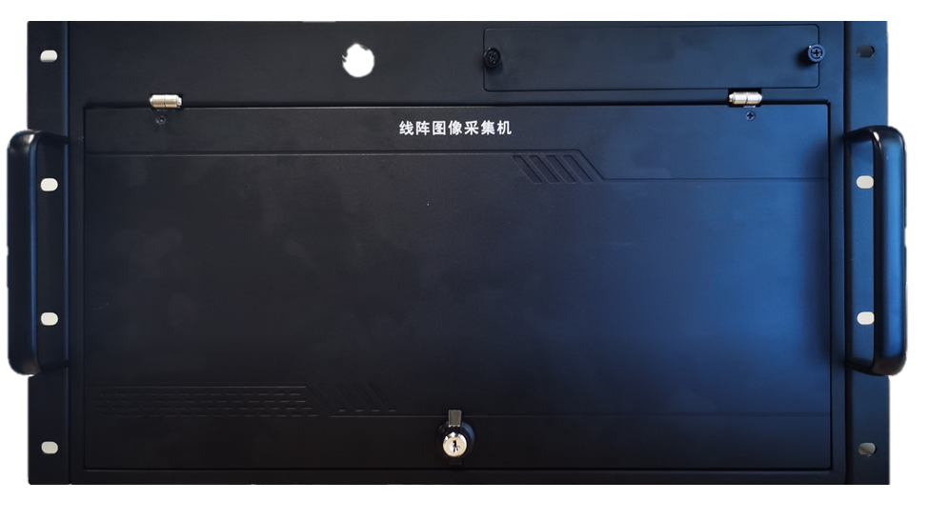

图1.1 线阵图像采集主机外观

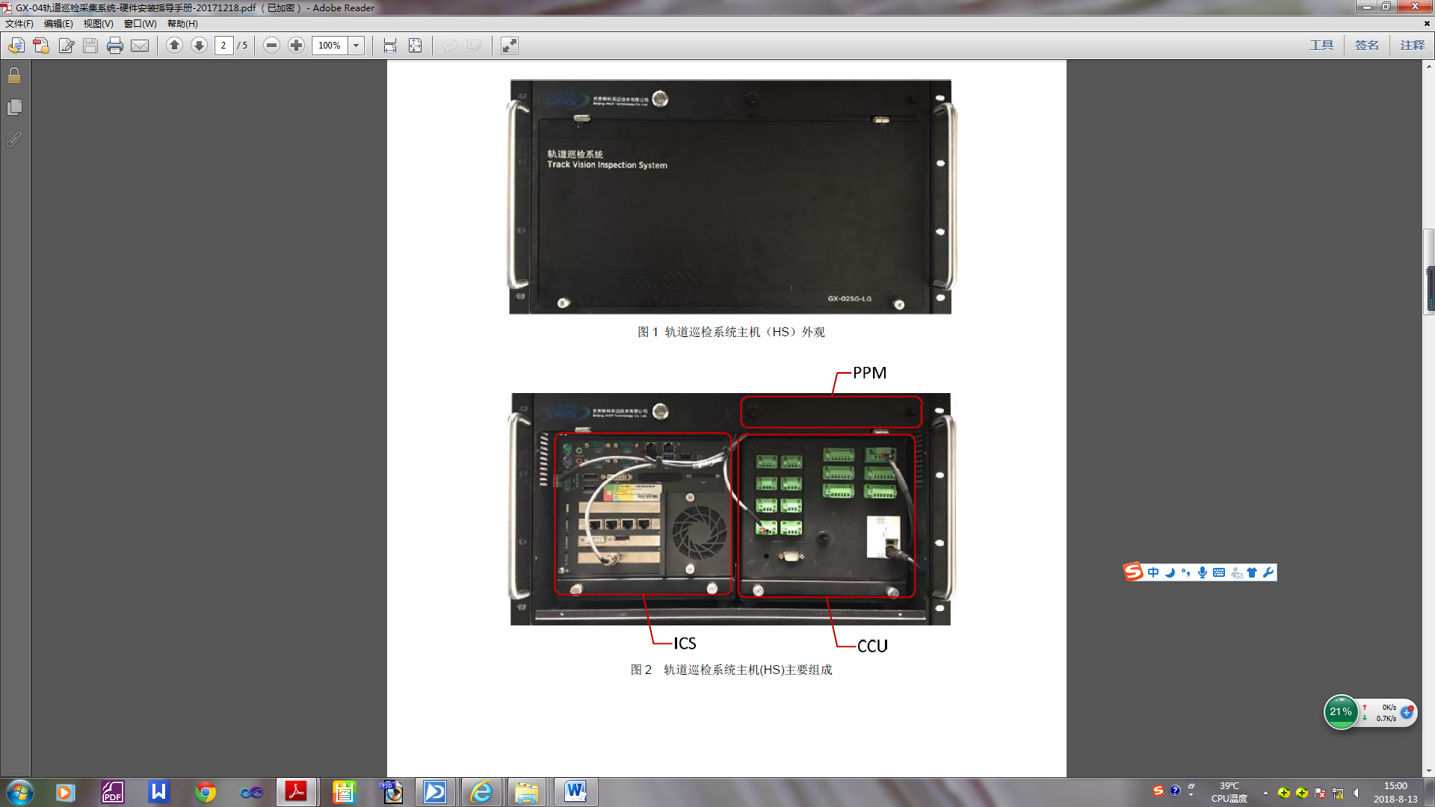

图1.2 线阵图像采集主机组成

# 组成清单

每套线阵图像采集主机所含子件清单见表2.1。

表2.1 线阵图像采集主机子件清单

|  |  |  |  |  |  |  |  |
| --- | --- | --- | --- | --- | --- | --- | --- |
| 序号 | 一级子件 | 品牌 | 型号 | 规格 | 数量 | 单位 | 备注 |
| 1 | 图像采集服务器 | 定制 | / | / | 1 | 台 | / |
| 2 | 中央控制单元 | 定制 | / | / | 1 | 套 | / |
| 3 | 电源保护模块 | 定制 | / | / | 1 | 套 | / |

每套线阵图像采集主机所含配件清单见表2.2。

表2.2 线阵图像采集主机配件清单

|  |  |  |  |  |  |  |  |
| --- | --- | --- | --- | --- | --- | --- | --- |
| 序号 | 部件名称 | 品牌 | 型号 | 规格 | 数量 | 单位 | 备注 |
| 1 | 电源线 | / | / | 220VAC | 1 | 根 | / |
| 2 | miniDP转VGA转换器 | PHILIPS | SWR3120B/93 | / | 1 | 个 | / |
| 3 | 加密狗 | Sentinel | HL Micromax | / | 1 | 个 | 软件加密 |

# 技术要求

## **机械加工**

**外形尺寸**

长×深×高：443mm×382mm×266mm。

**开孔布局**

无。

**加工技术要求**

线阵图像采集主机技术规格参数见表3.1。

表3.1 线阵图像采集主机技术规格

|  |  |
| --- | --- |
| **操作系统** | Windows 7 Pro 中文版32位 SP1 |
| **系统内核** | |
| ■处理器 | 不低于Intel Core i7 6820EQ |
| ■芯片组 | 不低于Intel QM170 |
| ■内存 | 8GB DDR4*2 |
| ■信号处理 | 差分信号输入，输出4路LVDS/TTL信号 |
| ■信号控制单元 | 控制信号发生，信号同步输出 |
| **信号控制** | |
| ■采集控制 | 可同步控制≤4个GX3-LSM-02KGM-01/ GX3-LSM-04KGM-01激光光源采集模块进行图像采集 |
| ■光源控制 | 控制光源、线阵相机同步扫描 |
| **电源** | |
| ■电源输入 | 220VAC |
| ■电源输出 | 提供6路24VDC电源输出 |
| ■断电保护 | 具备断电保护功能，60秒启动自动关机逻辑 |
| **存储设备** | |
| ■SATA硬盘 | 1TB |
| ■数据存储 | 不低于30小时的数据连续存储 |
| **机械指标** | |
| ■尺寸 | 443mm（长）x 356mm（宽）x 266mm（高） |
| ■重量 | 21.0kg |
| **环境指标** | |
| ■工作温度 | 0℃～+50℃ |
| ■存储温度 | -40℃～+85℃ |
| ■湿度 | 〜95% @ 40℃(非凝露) |
| ■振动 | 工作状态：0.5Grms, 5-500Hz, 3轴（带硬盘） |

**前面板结构和材料要求**

前面板采用2～8mm厚度铝合金板材料，具有加工性能佳、优良的焊接特点及电镀性、良好的抗腐蚀性、韧性高及加工后不变形、材料致密无缺陷及易于抛光、上色膜容易、氧化效果极佳等优良特点，质地均匀氧化处理不会因为材料自身因素造成氧化效果不均匀情况。建议采用6061铝或6063铝材。面板的固定，采用内部螺纹盲孔或其他固定方式，所有固定方式，在面板正面外露部分不可出现可见螺丝情况。

**前面板表面处理要求**

前面板表面处理要求，表面处理可采用以下工艺：

1. 拉丝处理，直纹拉丝（面板宽度方向），连续丝纹，160目；
2. 喷砂处理，喷砂规格为180目。

面板拉丝或喷砂后，阳极氧化处理，颜色为黑色（色号：RAL 9017），氧化效果需均匀，不能有斑痕、流痕、失光、发灰等等缺陷存在。

详细要求引用《机箱设计、加工与组装规范V2.0》中第5章节 机箱设计工艺规范和第6章节 机箱加工工艺规范。

**颜色字体**

1）文字颜色要求

①机箱前、后面板上所有文字均为白色。

2）机箱名称丝印

①前面板上需丝印机箱名称，字体为黑体，文字实际高度为8mm；

②通过调整文字之间的间距，机箱名称总长度根据字多少控制在60～80mm；

③机箱名称左右位置在面板宽度正中，文字高度中心距面板上边沿13mm。

3）其他接口、端子、指示灯、开关等标识丝印

①文字实测高度均为3.5mm，标识用所有字体均为黑体；

②字间距保证文字的整体宽度介于被说明特征宽度的2/3～5/4，文字顶部距被说明特征1.5～3mm；

③如无特殊情况，文字的位置在所说明特征的下方，文字的字高和间距在上述原则规定范围调整做到整体布局美观（注：上述字高均为工件印制后实测字高）。

## **器件布局**

无。

## **电气要求**

1）线阵图像采集主机按钮

按钮如图3.1、表3.2所示。

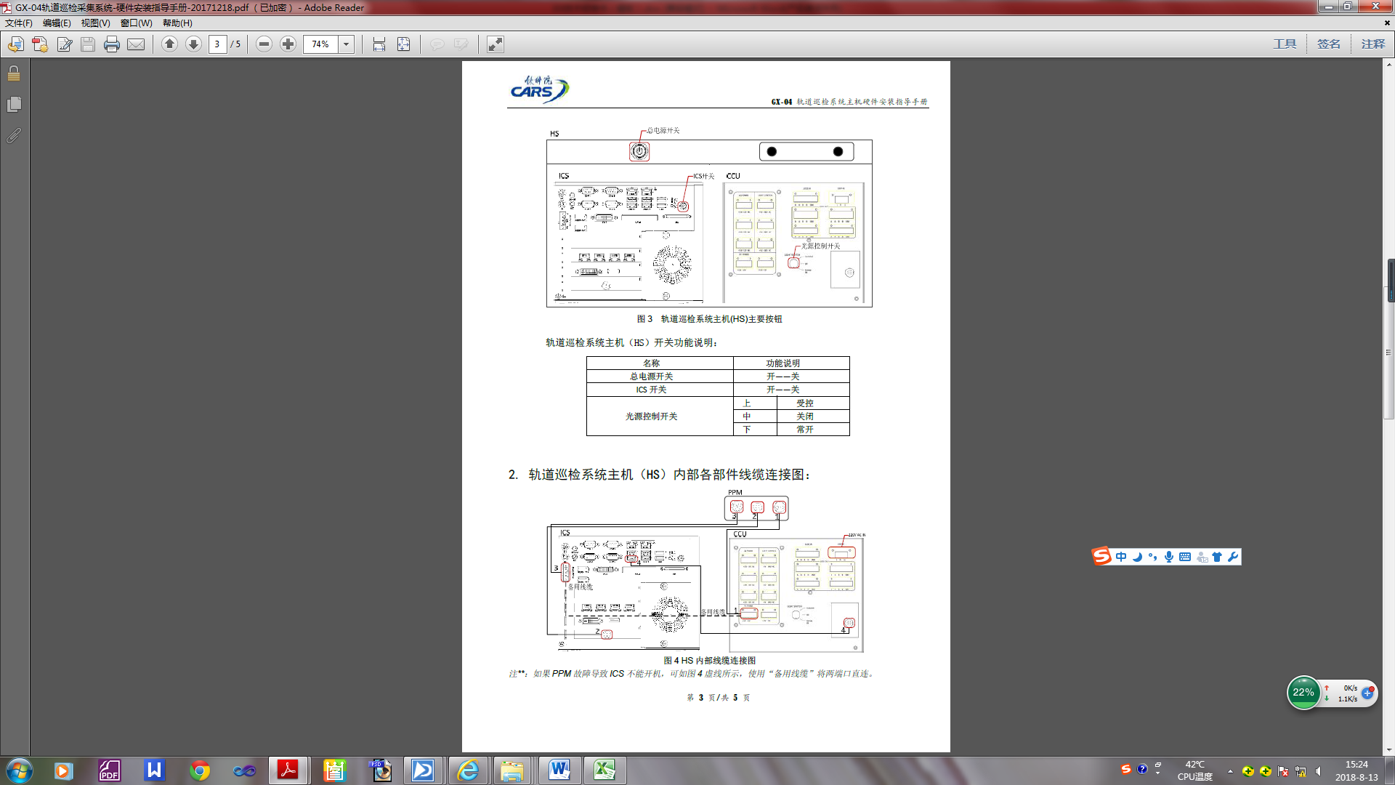

图3.1 线阵图像采集主机按钮

表3.2 线阵图像采集主机按钮功能

|  |  |  |  |
| --- | --- | --- | --- |
| 序号 | 名称 | 功能说明 | |
| 1 | 总电源开关 | 开-关 | |
| 2 | 图像采集服务器开关 | 开-关 | |
| 3 | 光源控制开关 | 上 | 打开 |
| 下 | 关闭 |

2）线阵图像采集主机内部连线图

内部连线图如图3.2所示。



图3.2 线阵图像采集主机内部连线图

如果电源保护模块（PPM）故障导致图像采集服务器（ICS）不能开机，如图3.2虚线所示，使用“备用线缆”将两端口直连。

3）线阵图像采集主机外部连线图及线缆定义

外部连线图及线缆定义如图3.3、表3.3所示。



图3.3 线阵图像采集主机外部连线图

表3.3 线阵图像采集主机接线定义表

|  |  |  |  |  |  |  |
| --- | --- | --- | --- | --- | --- | --- |
| 接口 | 接头 | 针序号 | 信号 | 线缆编号 | 主机端连接端口 | 说明 |
| 定位服务器端RS232接口 |  | 2 | RXD | L1 | ICS端RS232接口 |  |
| 3 | TXD |  |
| 5 | GND |  |
| 信号同步单元 脉冲输入口 | MSAS-05BFFB-SL7001 | 1 | A | L2 | CCU端：LVDS IN | 线径≥0.5mm2,带屏蔽层 |
| 2 | A̅ |
| 3 | GND |
| 激光光源模块数据供电线 | 13芯线 | 1 | 24V+ | L3-1 | CCU端：LSM POWER | 线径≥1mm2,带屏蔽层 |
| 2 | 24V- |
| 3 | A | L3-2 | CCU端：LVDS OUT | 线径≥0.5mm2,带屏蔽层 |
| 4 | A̅ |
| 5 | GND |
| 1 | CAT-5e标准网线 | L3-3 | ICS端:图像采集卡网口 |  |
| 2 |
| 3 |
| 4 |
| 5 |
| 6 |
| 7 |
| 8 |

**电源模块功能指标**

无。

**电气连接图**

无。

## **组装要求**

详细要求引用《机箱设计、加工与组装规范V2.0》中第7章节 机箱组装工艺规范。

## **接口要求**



图3.4 线阵图像采集主机各主要接口示意图

线阵图像采集主机主要接口为：RS232接口，LSM POWER接口， LVDS IN接口，LVDS OUT接口及采集卡网口组成。其中，RS232接口主要接收来自定位同步服务器的校准信息；LSM POWER接口主要为激光光源成像组件供电；LVDS IN接口主要接收来自信号同步单元的信号；LVDS OUT接口主要为激光光源成像组件提供脉冲触发信号；采集卡网口主要接收激光光源成像组件的数据和发送相应控制命令以及接收响应参数。

# 其他要求

1）运行温度：0℃～+50℃；

2）存储温度：-40℃～+85℃；

3）产品及其附件必须带有产品合格证书，并带产品检验及测试报告；

4）打开外包装前请确认产品包装完好，如有破损请联系物流相关人员；

5）线阵图像采集主机的采集软件功能要求见表4.1。

|  |  |  |  |
| --- | --- | --- | --- |
| 序号 | 软件选项 | 主要功能 | |
| 1 | 检测线路信息配置 | 从数据库中选择检测线路配置相关信息 | |
| 选择里程增减方式、上下行、正反向等 | |
| 2 | 系统启动/停止 | 系统启动，图像采集传感器启动采集 | |
| 系统停止，图像采集传感器停止采集 | |
| 3 | 同步设置 | 里程同步 | 与车上的定位同步系统里程相关信息同步 |
| 里程信息接收 | 串口设置 |
| 波特率设置 |
| 修正距离设置 |
| 4 | 系统配置 | 配置相机 | 可以设置每路相机相关信息 |
| 配置文件选择 | 选择已配置好的配置文件 |
| 单帧图像对应像素高度、宽度、空间对应距离 | 根据检测实际要求设置 |
| 采集触发源 | 可在轮轴编码器与内部时钟触发二选一，内部时钟触发需可设置内部时钟频率 |
| 相机启用设置 | 可选择启用\不启用相机 |
| 5 | 相机配置 | 曝光时间调节 | 可在曝光范围内调节曝光时间，可统一调节可分开调节 |
| 6 | 切换线路 | 可在采集无中断情况下切换检测线路信息、可采集图像定量切换检测信息 | |

表4.1 采集软件功能要求

# 不合格控制要求

供应商不合格产品应按照《不合格品控制程序》进行控制。

# 技术文件清单控制

供应商应提供必要的技术资料，技术资料可包括图纸、说明书等。

# 变更控制

如产品发生变更，供应商应提前至少1个月通知采购部和相关部门。

# 老化管理

供应商质保期内及时提供产品及备件的措施（产品升级后，功能可兼容老版产品）。

如产品停止供应，供应商应提前至少6个月通知采购部。

# 标识和可追溯性管理

供应商产品应具有唯一标识，标识应制作在产品上，不能制作在产品上时，允许制作在包装物或适当的载体上，该类标识应与产品同步流转。标识的字迹清晰、准确，并于产品技术资料相对应。

# 产品防护要求

## 生产过程中的防护要求

供应商搬运产品时，应先将流转防护工具/设备放置到位，对产品做到轻拿轻放，防止搬运过程因装卸动作粗暴而损伤产品。在装运物料前，应根据产品大小、数量、高度和宽度，确保产品在运输过程中无倒塌或压坏等现象。

## 包装和运输要求

供应商提供的产品应有包装箱，箱内应有防震、防潮措施，以保证产品不受损坏。

# 主要风险及管控措施

可附PFMEA要求。